Филиал “Котельники” государственного бюджетного

образовательного учреждения высшего образования

Московской области «Университет «Дубна»

**ПОЯСНИТЕЛЬНАЯ ЗАПИСКА**

**по курсовой работе по дисциплине**

**“Программирование на языке высокого уровня”**

**Вариант №19**

Выполнил:________________________

студент группы ИВТ-11 Третьяков Д.А.

Проверил:________________________

доцент, к.т.н. Артамонов Ю.Н.

Котельники – 2019

**Оглавление**

**Введение** 3

**Глава I . РАЗРАБОТКА ЧИСЛЕННЫХ АЛГОРИТМОВ** 4

**1.1 Суммирование рядов и вычисление элементарных функций** 4

**1.2 Приближённые методы нахождения корней уравнения** 9

**1.2.1 Метод деления отрезка пополам** 9

**1.2.2 Метод секущих** 16

**Глава II. РАЗРАБОТКА ИГРОВОЙ ПРОГРАММЫ** 22

**Приложение А** 30

**Приложение Б** 39

**Список литературы** 40

# **Введение**

Целью курсовой работы является изучение языка высокого уровня Си(C) для решения определенных задач: разработку игровых программ, а также решение численных алгоритмов и приближенных методов нахождения корней уравнений. Охарактеризовать процесс решения задач (разработка численных алгоритмов, приближенные методы нахождения корней уравнений, разработка игровых программ), предоставив методы решения и пояснения к каждой задаче (1. Дано; 2.Найти; Решение), описание входных данных(тип входных данных, ограничения, обработка ошибочного ввода, тестовые наборы входных данных), описание выходных данных(тип выходных данных, верификация выходных данных с использованием Wolfram (http://www.wolframalpha.com/), блок-схема реализуемого алгоритма, листинг программы на языке C, расчетные таблицы соответствия входных и выходных данных, выводы по результатам тестирования программного приложения на расчетных примерах.

# **Глава I . РАЗРАБОТКА ЧИСЛЕННЫХ АЛГОРИТМОВ**

## **1.1 Суммирование рядов и вычисление элементарных функций**

Целью данного задания является вычисление заданного выражения в варианте №19 и подсчитать, сколько членов ряда и цепной дроби понадобится для нахождения суммы.

**Дано**: Соотношение С.Рамануджанова, имеющего вид:

Формула 1.1.1 - Соотношение С.Рамануджанова;

**Найти**: Вычислить, сколько членов ряда и цепной дроби нужно взять, чтобы достичь заданной точности.

**Решение**:

Для начала определимся с тем, какие на вход будут подаваться значения. Под «значениями» подразумевается тип данных, с которым будет работать программа. В данном случае, что и на вход, что и на выводе, мы будем получать значения переменных типа double, так как данный тип имеет более высокую точность вычисления, чем тип данных float.

Приведем для начала блок-схему:

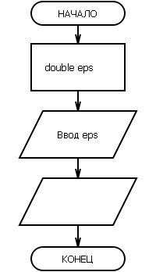

Вывод FindRoot() +

FindDrob()

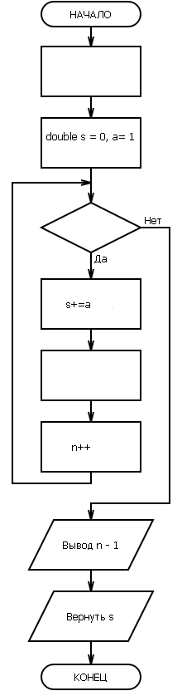

s+=a

a *= 1.0/(2.0 * n + 1.0)

fabs(a) > eps

n = 0

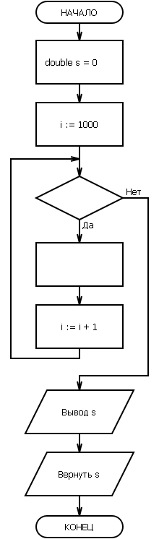

s := 1/(1 + i * s)

i := i - 1

i > 0

Блок-схема 1.1.8 –Блок-схема программы по нахождению

соотношения с помощью числового ряда;

На следующей странице представлен листинг программного кода по нахождению соотношения с помощью числового ряда.

#include<stdio.h>

#include<math.h>

double FindRoot(double);

double FindRoot(double eps)

{

int n = 0; double s = 0, a = 1;

while (fabs(a) > eps)

{

a *= 1.0/(2.0 * n + 1.0); s += a;

n++;

}

printf("%lf\t%d\n", s, n); return s;

}

double FindDrob()

{

double s = 0;

for (int i = 1000; i > 0; i--) s = 1/(1 + i * s);

printf("%lf\n", s);

return s;

}

int main()

{

double eps;

printf("Введите точность вычисления: "); scanf("%lf", &eps);

printf("%lf\n",FindRoot(eps) + FindDrob());

return 0;

}

Листинг 1.1.9 –Листинг программного кода нахождения соотношения Рамануджанова рядом и цепной дробью

Приведем таблицы входных и выходных данных переменной **e**, а также результат:

|  |  |
| --- | --- |
| Переменная | Значение в программе, заданное пользователем |
| e | 0.00001 |

Таблица 1.1.10 – Входные данные для программы

|  |  |
| --- | --- |
| Переменная | Вывод суммы числового ряда |
| S | 1.410686 |

Таблица 1.1.11 – Сумма числового ряда

|  |  |
| --- | --- |
| Переменная | Кол-во членов ряда |
| n | 6 |

Таблица 1.1.12 – Выходные данные

|  |  |
| --- | --- |
| Переменная | Кол-во членов дроби |
| i | 1000 |

Таблица 1.1.13 – Кол-во членов ряда;

|  |  |
| --- | --- |
| Переменная | Вывод суммы цепной дроби |
| s | 0.655680 |

Таблица 1.1.14 – Сумма цепной дроби

|  |  |
| --- | --- |
| Переменная | Вывод суммы членов ряда и цепной дроби |
| S | 2.066365 |

Таблица 1.1.15 – Сумма соотношения

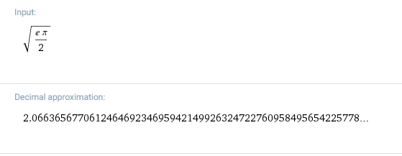

Листинг 1.1.16 – Верификация данных через WolframAlpha

**В заключении** можно сказать, что на примере С.Рамануджанова мы рассмотрели один из принципов записи чисел в виде числового ряда и цепной дроби.

## **1.2 Приближённые методы нахождения корней уравнения**

В варианте №19 необходимо провести анализ метода деления отрезка пополам и метода секущих и сравнить число итераций при одном и том же значении точности вычисления.

## **1.2.1 Метод деления отрезка пополам**

Предположим, что на отрезке [a,b] в точке X0 график функции f(x) пересекает ось абсцисс. Тогда нужно сдвигать левую и правую границу отрезка [a,b] в точку

**Дано:**

Уравнение: (уравнение №1).

Уравнение: (уравнение №5).

Уравнение: (уравнение №6).

**Найти:**

Значение **x** методом деления отрезка пополам.

**Решение:**

Значение переменных a, b и e (точность) вводятся с клавиатуры пользователем. Значение e(точность вычисления)=**1e-6**. Рассмотрим блок схемы реализуемого алгоритма.

Начало

return sin(c*x)-d

Конец

Начало

m=0

length = b-a

1

2

нет

нет

(fabs(f(a,c,d))<eps)

да

return a

(fabs(f(b,c,d))<eps)

да

return b

(lenght>=eps)

нет

return m

да

length/=2

a = m

(f(a,c,d)*f(m,c,d) < 0)

нет

return m

нет

1

m = (a+b)/2

(fabs(f(m,c,d))<eps)

Конец

b = m

2

да

да

Начало

нет

Вывод (ф-я не имеет

корней на данном

отрезке)

Конец

Ввод a,b

Ввод d,c

(fabs(f(m,c,d))<eps)

да

x = FindRoot(a,b,x,c,d)

Вывод x,f(x,c,d)

Блок-схема 1.2.1.1 – Блок-схема метода половинного деления

На следующей странице представлен листинг программного кода, где рассмотрен метод половинного деления на уравнении №6.#include<stdio.h> // подключаем закголовочный файл ввода-вывода

#include<math.h> // подключаем математическую библиотеку

#define eps 0.00001 // точность вычисления

double f(double,double,double); // прототип функции f

double FindRoot(double,double,double,double,double); прототип функции FindRoot

double f(double x,double c,double d) // объявляем функцию f

{

return sin(c*x) - d; // полином

}

double FindRoot(double a,double b,double x,double c, double d) // объявляем функцию FindRoot

{

double m; int i = 0; // объявляем переменные m, i

double lenght = b-a; // объявляем длину

if(fabs(f(a,c,d))<eps) // если значение функции меньше точности, возвращаем а

return a; // возвращаем а

else if(fabs(f(b,c,d))<eps) // если значение функции меньше точности, возвращаем b

return b; // возвращаем b

while(lenght>=eps){ // пока длина больше или равна точности, выполняем

m = (a+b)/2;// находим середину отрезка

if(fabs(f(m,c,d))<eps) // если значение функции меньше точности, возвращаем m

return m; // возвращаем m

if(f(a,c,d) * f(m,c,d) < 0) // если произведение функций меньше 0, то

b = m; // присваиваем b значение m

else // иначе

a = m; // присваиваем a значение m

lenght/=2; i++; // уменьшаем длину и увеличиваем число итераций

}

printf(“Число итераций: %d\n”, i);

return m; // возвращаем m

}

int main()

{

double a,b,c,d,x; // объявляем переменные

printf("Введите длину a и b: "); scanf("%lf%lf",&a,&b); // вводим интервал

printf("Введите c и d: "); scanf("%lf%lf",&c,&d); // вводим параметры

if(f(a,c,d)*f(b,c,d)>0) // если точки нет на интервале, сообщаем ошибку

printf("Ф-я не имеет корней на данном отрезке\n");

x = FindRoot(a,b,x,c,d); // находим точку с помощью функции

printf("x = %lf, f(x) = %lf\n",x,f(x,c,d)); // выводим значение x

return 0; // завершаем работу

}

Листинг 1.2.1.2 –Листинг программного кода метода половинного деления

Рассмотрим уравнение №1:

**=0**

Формула 1.2.1.3 – Уравнение №1

|  |  |  |  |
| --- | --- | --- | --- |
| a | b | c | d |
| 1 | 2 | -1.5 | -0.5 |
| 1 | 2 | -1.6 | -0.4 |
| -2 | -1 | -1.9 | -0.5 |

Таблица 1.2.1.4 – Входные данные

|  |  |
| --- | --- |
| I | Значение х |
| 14 | 1.745331 |
| 11 | 1.706299 |
| 14 | -1.929047 |
| 15 | -0.902756 |

Таблица 1.2.1.5 – Выходные данные

Проверка:

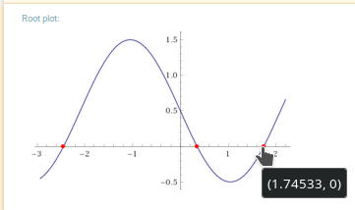

Рисунок 1.2.1.6 – Верификация с помощью WolframAlpha

Рассмотрим уравнение №5:

Формула 1.2.1.7 –Уравнение №5

|  |  |  |  |
| --- | --- | --- | --- |
| a | b | c | d |
| 1.1 | 2 | 0.2 | 3 |
| 1 | 2.5 | 0.5 | 5 |
| 1 | 3 | -0.5 | 1.1 |
| 1.5 | 9 | 0.2 | 7 |

|  |  |
| --- | --- |
| I | х |
| 17 | 1.378565 |
| 18 | 1.558512 |
| 18 | 1.228661 |
| 20 | 1.848537 |

Листинг 1.2.1.8 – Входные данные

Листинг 1.2.1.9 – Выходные данные

Проверка:

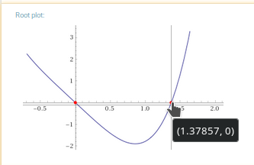

Листинг 1.2.1.10 – Верификация с помощью WolframAlpha

Уравнение №6:

Листинг 1.2.1.11 – Уравнение №6

|  |  |  |  |
| --- | --- | --- | --- |
| a | b | c | d |
| 1.1 | 2 | 0.2 | 3 |
| 1 | 1.5 | 0.5 | 5 |
| 1 | 1.5 | -0.5 | 1.1 |
| 1 | 1.5 | 0.2 | 7 |

|  |  |
| --- | --- |
| i | х |
| 17 | 1.219964 |
| 1 | 1.327278 |
| 16 | 1.114738 |
| 16 | 1.457405 |

Листинг 1.2.1.12 – Входные данные

Листинг 1.2.1.13 – Выходные данные

Проверка:

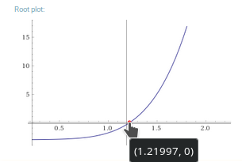

Листинг 1.2.1.14 – Верификация с помощью WolframAlpha

Теперь перейдем к методу секущих.

## **1.2.2 Метод секущих**

От рассмотренного выше случая в методе хорд(секущих) по-иному выбирается точка, в которой проверяется значение функции. В частности, через граничные точки графика функции проводится хорда. В качестве контрольной точки выбирается точка пересечения этой хорды с координатной осью. Во всем остальном алгоритм такой же, как и в методе половинного деления. При поиске корня на интервале контрольная точка внутри этого интервала выбирается как:

Формула 1.2.2.1 – Нахождение корня методом секущих

**Дано:**

Уравнение: (уравнение №1).

Уравнение: (уравнение №5).

Уравнение: (уравнение №6).

**Найти:**

Значение **x** методом секущих.

**Решение:**

Значение переменных **a**, **b**, **c**, **d** вводятся с клавиатуры пользователем. Значение e(точность вычисления)=**1e-6**

Для начала рассмотрим блок-схему будущей программы:

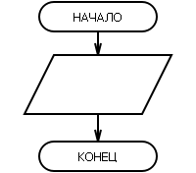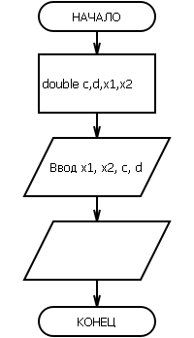

Вывод

decision

Вернуть

pow(x,4)+c*pow(x,3)-d*x

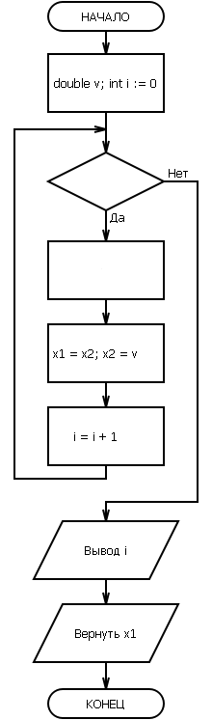

v = (x1 * fx(x2, c, d) - x2 * fx(x1, c, d)) / (fx(x2, c, d) - fx(x1, c, d))

fabs(x1 - x2) > eps

Блок-схема 1.2.2.2 – Блок-схема метода секущих

На следующей странице представлен листинг программного кода, где рассмотрен метод секущих уравнения №6.

#include <stdio.h> // стандартный заголовочный файл

#include <math.h> // математическая библиотека

#define eps 1e-13 // точность вычисления

typedef double (*func)(double x, double c, double d); // задаем тип func

double fx(double, double, double); // прототип вычисляемой функции

double fx(double x, double d, double c) // вычисляемая функция

{

double f = pow(x, 4) + d * pow(x, 3) - c * x; // полином

return f; // возвращаем полином

}

double decision(func fx, double x1, double x2, double c, double d) // объявляем функцию

{

double v; int i = 0; объявляем переменную v- корень, i – кол-во итераций

while (fabs(x1 - x2) > eps) // пока не достигнута точность eps(0.0000001)

{

v = (x1 * fx(x2, c, d) - x2 * fx(x1, c, d)) / (fx(x2, c, d) - fx(x1, c, d)); // находим корень

x1 = x2; x2 = v; // уменьшаем интервал

i++; // увеличиваем число итераций

}

printf(“Итераций: %d\n”, i); // выводим кол-во итерацй

return x1; // возвращаем значение корня

}

int main()

{

double c, d; // объявляем переменные c – угол, d – значение по y

double x1, x2; //х1, х2 - начало и конец отрезка, для которого применяем метод секущих

printf("Введите интервал(x1 и x2): "); scanf("%lf %lf", &x1, &x2);// Ввод интервала

printf("Введите значение c и d: "); scanf("%lf %lf", &c, &d); Ввод параметров

printf("x = %f\n", decision(fx, x1, x2, c, d)); // Вывод находимой точки

return 0; //

}

Листинг 1.2.2.3 – Листинг программного кода метода секущих

Рассмотрим уравнение №5:

Формула 1.2.2.4 – Уравнение №5

|  |  |
| --- | --- |
| i | х |
| 8 | 1.378570 |
| 10 | 1.558507 |
| 9 | 1.228663 |
| 9 | 1.848534 |

|  |  |  |  |
| --- | --- | --- | --- |
| a | b | c | d |
| 1.1 | 2 | 0.2 | 3 |
| 1 | 2.5 | 0.5 | 5 |
| 1 | 3 | -0.5 | 1.1 |
| 1.5 | 9 | 0.2 | 7 |

Таблица 1.2.2.5 – Входные данные

Таблица 1.2.2.6 – Выходные данные

Как видим, данные сходятся.

Рассмотрим уравнение №6:

Формула 1.2.2.7 – Уравнение №6

|  |  |  |  |
| --- | --- | --- | --- |
| a | b | c | d |
| 1.1 | 2 | 0.2 | 3 |
| 1 | 1.5 | 0.5 | 5 |
| 1 | 1.5 | -0.5 | 1.1 |
| 1 | 1.5 | 0.2 | 7 |

Таблица 1.2.2.8 – Входные данные

|  |  |
| --- | --- |
| i | х |
| 7 | 1.219966 |
| 6 | 1.327278 |
| 7 | 1.114737 |
| 5 | 1.457410 |

Таблица 1.2.2.9 – Выходные данные

Рассмотрим уравнение №1:

Формула 1.2.2.10 – Уравнение №1

|  |  |  |  |
| --- | --- | --- | --- |
| a | b | c | d |
| 1 | 2 | -1.5 | -0.5 |
| 1 | 2 | -1.6 | -0.4 |
| -2 | -1 | -1.9 | -0.5 |

Таблица 1.2.2.11 – Входные данные

|  |  |
| --- | --- |
| I | Значение х |
| 6 | 1.745329 |
| 6 | 1.706297 |
| 4 | -1.929048 |

Таблица 1.2.2.12 – Выходные данные

**Используя данные программы и сервиса WolframAlpha проверим, насколько верен результат между двумя методами, опираясь на количество итераций хотя бы одного уравнения.**

**Уравнение №5:**

**Метод половинного деления:**

|  |  |  |  |  |  |
| --- | --- | --- | --- | --- | --- |
| a | b | c | d | i | F(x) |
| 1.1 | 2 | 0.2 | 3 | 17 | 1.378565 |

Таблица 1.2.2.13 – Входные и выходные данные метода половинного деления

**Метод секущих:**

|  |  |  |  |  |  |
| --- | --- | --- | --- | --- | --- |
| x1 | x2 | c | d | i | F(x) |
| 1.1 | 2 | 0.2 | 3 | 8 | 1.378570 |

Таблица 1.2.2.14 – Входные и выходные данные метода секущих

**Уравнение №6:**

**Метод половинного деления:**

|  |  |  |  |  |  |
| --- | --- | --- | --- | --- | --- |
| a | b | c | d | i | F(x) |
| 1.1 | 2 | 0.2 | 3 | 17 | 1.219964 |

Таблица 1.2.2.15 – Входные и выходные данные метода половинного деления

**Метод секущих:**

|  |  |  |  |  |  |
| --- | --- | --- | --- | --- | --- |
| a | b | c | d | i | F(x) |
| 1.1 | 2 | 0.2 | 3 | 7 | 1.219966 |

Таблица 1.2.2.16 – Входные и выходные данные метода секущих

**Уравнение №1:**

**Метод половинного деления:**

|  |  |  |  |  |  |
| --- | --- | --- | --- | --- | --- |
| a | b | c | d | i | F(x) |
| 1 | 2 | -1.5 | -0.5 | 14 | 1.745331 |

Таблица 1.2.2.17 – Входные и выходные данные метода половинного деления

**Метод секущих:**

|  |  |  |  |  |  |
| --- | --- | --- | --- | --- | --- |
| a | b | c | d | i | F(x) |
| 1 | 2 | -1.5 | -0.5 | 6 | 1.175329 |

Таблица 1.2.2.18 – Входные и выходные данные метода секущих

Можно сделать вывод, что при работе с методами нахождения корня уравнения, полученные выходные данные могут стремиться к ответу быстрее или медленнее друг друга в зависимости от начального приближения, который может задать пользователь. Используя онлайн калькулятор Wolfram, который доступен по ссылке www.wolframalpha.com/ , можно наглядно увидит результаты, что были продемонстрированы.

# **Глава II. РАЗРАБОТКА ИГРОВОЙ ПРОГРАММЫ**

В последней части курсовой работы мы разберем написание игровой программы на языке Си.

В варианте №19 предлагается написать программу, моделирующую компьютер. В данное устройство входит специальный регистр - аккумулятор, в который помещается результат арифметических операций, различных операций сравнения. Так же присутствует оперативная память из 100 ячеек, куда можно записать любое целое число. Для работы с устройством присутствуют команды, каждая из которых выполняет то или иное действие. Например, 10 - выводится слово на терминал из указанного адреса памяти, 20 - в аккумулятор помещается слово из указанного адреса памяти.

Программа имеет такие модификации, как: Меню, визуализация(перемещение по меню), Shell(командная строка) и именуемые команды для работы с операциями компьютера.

Для начала рассмотрим иллюстрации работы программы:



Рисунок 2.1 – Меню программы



Рисунок 2.2 – Работа shell

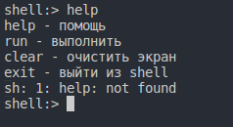

Рисунок 2.3 – Вспомогающие функции

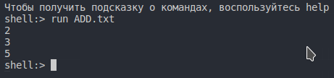

Рисунок 2.4 – Пример работы

На следующей странице представлены листинги и блок-схемы игровой программы.

Блок-схема 2.5 – Реализация команд компьютера

Конец

return 1

return 0

HALT

ZERO_GOTO

NEG_GOTO

STORE

OUTPUT

INPUT

DIV

SUB

LOAD

GOTO

ADD

fseek

(*prog,argument,SEEK_SET)

fseek

(*prog,argument,SEEK_SET)

нет

нет

да

да

*acc == 0

*acc < 0

Вывод *acc

scanf("%d", &ram[argument])

*acc /= ram[argument]

*acc -= ram[argument]

*acc = ram[argument]

fseek

(*prog,argument,SEEK_SET)

ram[argument] = *acc

acc +=ram[argument]

int alu(int command,int argument,int *acc, int *ram,FILE **prog) // получает команду и аргумент

{

switch(command){

case ADD:

*acc += ram[argument];

break;

case GOTO:

fseek(*prog,argument,SEEK_SET);

break;

case LOAD:

*acc = ram[argument];

break;

case SUB:

*acc -= ram[argument];

break;

case DIV:

*acc /= ram[argument];

break;

case INPUT:

scanf("%d", &ram[argument]);

break;

case OUTPUT:

printf("%d\n",*acc);

break;

case STORE:

ram[argument] = *acc;

break;

case NEG_GOTO:

if(*acc < 0)

fseek(*prog,argument,SEEK_SET);

break;

case ZERO_GOTO:

if(*acc == 0)

fseek(*prog,argument,SEEK_SET);

break;

case HALT:

return 1;

break;

}

return 0;

}

Листинг 2.6 – Реализация команд компьютера

Начало

i = 0; line[i] != ' ' && line[i] != '\n';i++

comm[i] = '\0'

comm[i] = line[i]

да

!strcmp(comm,"ADD")

нет

2

1

*command = ADD

да

*command = NEG_GOTO;

*command = ZERO_GOTO;

*command = STORE;

да

*command = OUTPUT;

да

*command = INPUT;

!strcmp(comm,"INPUT")

да

!strcmp(comm,"SUB")

*command = SUB;

нет

нет

!strcmp(comm,"OUTPUT")

да

*command = GOTO;

!strcmp(comm,"GOTO")

нет

нет

*command = LOAD;

!strcmp

(comm,"STORE")

да

да

!strcmp(comm,"LOAD")

нет

!strcmp(comm,"DIV")

*command = DIV;

нет

!strcmp

(comm,"NEG_GOTO")

да

нет

нет

!strcmp

(comm,"ZERO_GOTO")

да

1

нет

2

4

3

3

4

нет

да

*command = HALT;

!strcmp(comm,"HALT")

нет

*command = atoi(comm);

; i != EOF && i != '\n';i++

*argument = atoi(arg);

arg[i] = line[i];

Конец

Блок схема 2.7 – Реализация ввода и обработки команд

void intrpr(char *line,int *command, int *argument) //получает команду и аргумент из потока ввода и преобразовывает буквенные комманды в числовые

{

char comm[COMMAND_SIZE];

char arg[COMMAND_SIZE];

int i;

for(i = 0; line[i] != ' ' && line[i] != '\n';i++)

comm[i] = line[i];

comm[i] = '\0';

if(!strcmp(comm,"ADD"))

*command = ADD;

else if(!strcmp(comm,"SUB"))

*command = SUB;

else if(!strcmp(comm,"GOTO"))

*command = GOTO;

else if(!strcmp(comm,"LOAD"))

*command = LOAD;

else if(!strcmp(comm,"DIV"))

*command = DIV;

else if(!strcmp(comm,"INPUT"))

*command = INPUT;

else if(!strcmp(comm,"OUTPUT"))

*command = OUTPUT;

else if(!strcmp(comm,"STORE"))

*command = STORE;

else if(!strcmp(comm,"NEG_GOTO"))

*command = NEG_GOTO;

else if(!strcmp(comm,"ZERO_GOTO"))

*command = ZERO_GOTO;

else if(!strcmp(comm,"HALT"))

*command = HALT;

else

*command = atoi(comm);

for(; i != EOF && i != '\n';i++)

arg[i] = line[i];

*argument = atoi(arg);

}

Листинг 2.8 – Реализация ввода и обработки команд

Начало

ram=

(int*)calloc(100,sizeof(int))

acc = 0

prog = fopen

(filename,"r")) == NULL

да

Нет

fgets

(line,COMMAND_SIZE,prog)

!= NULL

да

Intrpr

(line,&command,&argument)

result = alu(command,

argument,&acc,ram,&prog)

Нет

result

да

Конец

Блок схема 2.9 – Реализация обработки команд и работа с памятью

void computer(char *filename) // считывает значение из файла с операциями и передает аргументы в след ф-ю, где на основе выбора вып. операции

{

int *ram;

char line[COMMAND_SIZE];

int command;

int argument;

int result;

ram=(int*)calloc(100,sizeof(int));

int acc = 0;

FILE *prog;

if((prog = fopen(filename,"r")) == NULL){

printf("do not open this file");

}

printf("Вывод: \n");

while(fgets(line,COMMAND_SIZE,prog) != NULL){

intrpr(line,&command,&argument);

result = alu(command,argument,&acc,ram,&prog);

if(result)

break;

}

}

Листинг 2.10 – Реализация обработки команд и работа с памятью

# **Приложение А**

#include<stdio.h>

#include<stdlib.h>

#include<ctype.h>

#include<string.h>

#define COMMAND_SIZE 30

#define ADD 30

#define SUB 31

#define GOTO 40

#define LOAD 20

#define DIV 32

#define INPUT 10

#define OUTPUT 11

#define STORE 21

#define NEG_GOTO 41

#define ZERO_GOTO 42

#define HALT 43

#define help printf("help - помощь\nrun - выполнить\nclear - очистить экран\nexit - выйти из shell\n")

#define COMMAND_LENGTH 100

int *ram;

char line[COMMAND_SIZE];

int command;

int argument;

int result;

int acc = 0;

int i = 0, j = 0, i_start = 0, i_end = 1, i_menu = 0;

char button();

void intrpr(char*,int*, int*);

int alu(int,int,int*,int*,FILE **);

void computer();

void run();

void intrpr();

void logo();

void menu();

void output_menu();

int joy_menu(int *);

void display();

char button();

int alu(int command,int argument,int *acc, int *ram,FILE **prog)

{

switch(command){

case ADD:

*acc += ram[argument];

break;

case GOTO:

fseek(*prog,argument,SEEK_SET);

break;

case LOAD:

*acc = ram[argument];

break;

case SUB:

*acc -= ram[argument];

break;

case DIV:

*acc /= ram[argument];

break;

case INPUT:

scanf("%d", &ram[argument]);

break;

case OUTPUT:

printf("%d\n",*acc);

break;

case STORE:

ram[argument] = *acc;

break;

case NEG_GOTO:

if(*acc < 0)

fseek(*prog,argument,SEEK_SET);

break;

case ZERO_GOTO:

if(*acc == 0)

fseek(*prog,argument,SEEK_SET);

break;

case HALT:

return 1;

break;

}

return 0;

}

void computer(char *filename)

{

int *ram;

char line[COMMAND_SIZE];

int command;

int argument;

int result;

ram=(int*)calloc(100,sizeof(int));

int acc = 0;

FILE *prog;

if((prog = fopen(filename,"r")) == NULL){

printf("ERROR!\n");

}

while(fgets(line,COMMAND_SIZE,prog) != NULL){

intrpr(line,&command,&argument);

result = alu(command,argument,&acc,ram,&prog);

if(result)

break;

}

}

void run()

{

char ex[2][30] = {"exit", "help"};

printf("shell:> ");

char command[COMMAND_LENGTH];

while(fgets(command,COMMAND_LENGTH,stdin) != NULL){

char *h=strchr(command,'\n');

*h = '\0';

command[COMMAND_LENGTH-1] = '\0';

if(!strncmp(command,"run ",4)) {

computer(strchr(command,' ')+1);

continue;

} else if(strcmp(ex[0],command) == 0) {

exit(1);

} else if (strcmp(ex[1],command) == 0) {

help;

}

printf("shell:> ");

system(command);

}

}

void intrpr(char *line,int *command, int *argument)

{

char comm[COMMAND_SIZE];

char arg[COMMAND_SIZE];

int i;

for(i = 0; line[i] != ' ' && line[i] != '\n';i++)

comm[i] = line[i];

comm[i] = '\0';

if(!strcmp(comm,"ADD"))

*command = ADD;

else if(!strcmp(comm,"SUB"))

*command = SUB;

else if(!strcmp(comm,"GOTO"))

*command = GOTO;

else if(!strcmp(comm,"LOAD"))

*command = LOAD;

else if(!strcmp(comm,"DIV"))

*command = DIV;

else if(!strcmp(comm,"INPUT"))

*command = INPUT;

else if(!strcmp(comm,"OUTPUT"))

*command = OUTPUT;

else if(!strcmp(comm,"STORE"))

*command = STORE;

else if(!strcmp(comm,"NEG_GOTO"))

*command = NEG_GOTO;

else if(!strcmp(comm,"ZERO_GOTO"))

*command = ZERO_GOTO;

else if(!strcmp(comm,"HALT"))

*command = HALT;

else

*command = atoi(comm);

for(; i != EOF && i != '\n';i++)

arg[i] = line[i];

*argument = atoi(arg);

}

void logo()

{

display();

printf("\t\tCOMPUTER\n\t\tMenu:\n");

}

void menu()

{

int flag = 1;

while (flag == 1)

{

logo();

output_menu(i_menu);

joy_menu(&flag);

}

if (i_menu == 0) {

display();

printf("Чтобы получить подсказку о командах, воспользуйтесь help\n");

run();

}

if (i_menu == 2)

exit(1);

}

void output_menu(int kursor)

{

if (kursor == 0)

printf("\t\t[*] - Командная строка\n\t\t - Выход\n");

if (kursor == 1)

printf("\t\t - Командная строка\n\t\t[*] - Выход\n");

}

int joy_menu(int *flag)

{

char select;

select = button();

switch(select)

{

case 13:

{

display();

*flag = 0;

return i_menu;

}

case 56: // вверх

{

if (i_menu == i_start) {

i_menu = i_end;

//output_menu(i);

display();

return i_menu;

}

if (i_menu > i_start) {

i_menu--;

//output_menu(i);

display();

return i_menu;

}

}

case 50: // вниз

{

if (i_menu == i_end) {

i_menu = i_start;

//output_menu(i);

display();

return i_menu;

} else {

i_menu++;

//output_menu(i);

display();

return i_menu;

}

}

default:

{

display();

}

}

}

void display()

{

#ifdef _WIN32

system("cls");

#else

system("clear");

#endif

}

char button()

{

char select;

#if _WIN32

select = getch();

#else

system("stty raw");

select = getchar();

system("stty cooked");

#endif

return select;

}

int main()

{

ram=(int*)calloc(100,sizeof(int));

menu();

FILE *prog;

if((prog = fopen("program.txt","r")) == NULL)

return -1;

while(fgets(line,COMMAND_SIZE,prog) != NULL){

intrpr(line,&command,&argument);

result = alu(command,argument,&acc,ram,&prog);

if(result)

break;

}

return 0;

}

# **Приложение Б**

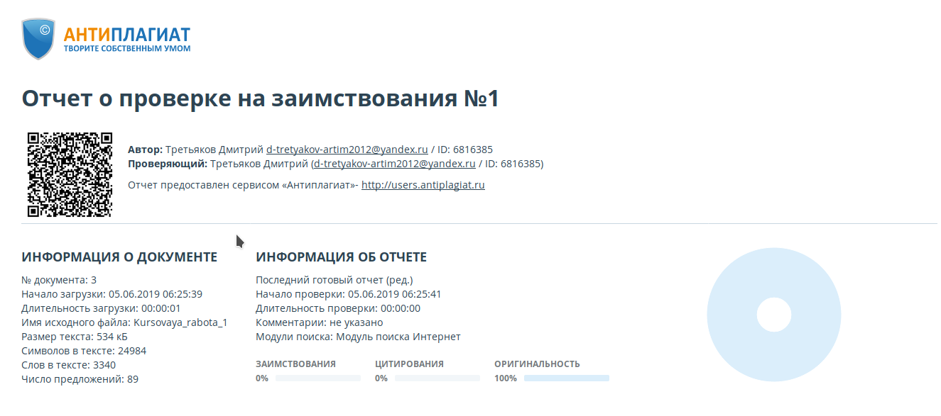

# **Список литературы**

[1].Васильев А.Н. Программирование на C в примерах и задачах. — Москва: Издательство «Э», 2017 —560 c.

[2].Ссылка на web-страницу

Язык Си (язык программирования): [Электронный ресурс] URL: [https://ru.wikipedia.org/wiki/Си_(язык_программирования)](https://ru.wikipedia.org/wiki/Си_(язык_программирования)%20) ( Дата обращения: 02.06.2019).

[3]. Ссылка на на web-страницу

GitHub: <https://github.com/goru00/prog_homework/tree/master/coursework> [Электронный ресурс] URL: (Дата обращения:20.05.2019)

[4].Ссылка на web-страницу

Числовые ряды, их суммы, сходимость, примеры: [Электронный ресурс] URL:

[https://function-x.ru/rows1.html](https://function-x.ru/rows1.html%20) (Дата обращения: 30.04.2019)

[5]. Б.У. Керниган, Д.М. Ритчи.Язык программирования C.—Санкт-Петербург: Издательство

«Невский диалект»,2001 — 352 c.

[6]. Ссылка на сайт в целом

WolframAlpha :[Электронный ресурс] URL: <https://www.wolframalpha.com> (Дата обращения:10.04.2019)

[7]. Ссылка на web-страницу

Метод секущих: [Электронный ресурс] URL:[http://www.machinelearning.ru/wiki/index.php?title=Ме..](http://www.machinelearning.ru/wiki/index.php?title=Ме..%20) (Дата обращения: 17.03.2019)

[8]. Ссылка на web-страницу

Метод Ньютона:[Электронный ресурс] URL: <https://ru.wikipedia.org/wiki/Метод_Ньютона>(Дата обращения: 23.04.2019)

[9]. Как найти сумму ряда: примеры решений, определение: [Электронный ресурс] URL: <https://математика24.рф/kak-najti-summu-ryada.html>(Дата обращения: 26.04.2019)

[10]. Скляров В.А. Программирование на языках С и C++ - М.: Высшая школа, 1996.